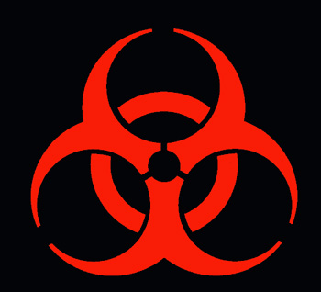
RISCO BIOLÓGICO
ORGANISMO(S):

CLASSE DE RISCO: NB-1

PESQUISADOR(A) RESPONSÁVEL:

TELEFONE(S) EM CASO DE EMERGÊNCIA:

TÉCNICO(A) RESPONSÁVEL:

PROIBIDA A ENTRADA DE PESSOAS NÃO AUTORIZADAS

